

T.C.
ÜSKÜDAR ÜNİVERSİTESİ
BAĞIMLILIK VE ADLİ BİLİMLER ENSTİTÜSÜ
ADLİ BİLİMLER ANABİLİM DALI

TEZ BAŞLIĞI

ÖĞRENCİ ADI SOYADI
YÜKSEK LİSANS TEZİ/BİTİRME PROJESİ

DANIŞMAN
ÜNVANI Adı SOYADI

İSTANBUL, TEZİN TESLİM EDİLDİĞİ YIL

T.C.
ÜSKÜDAR ÜNİVERSİTESİ
BAĞIMLILIK ve ADLİ BİLİMLER ENSTİTÜSÜ
ADLİ BİLİMLER ANABİLİM DALI

TEZ BAŞLIĞI

ÖĞRENCİ ADI SOYADI
YÜKSEK LİSANS TEZİ/BİTİRME PROJESİ

DANIŞMAN
ÜNVANI Adı SOYADI

İSTANBUL, TEZİN TESLİM EDİLDİĞİ YIL

YEMİN METNİ

Yüksek Lisans Tezi olarak sunduğum “.................................”adlı çalışmanın, tarafımdan bilimsel ahlak ve geleneklere aykırı düşecek bir yardıma başvurmaksızın yazıldığını, intihal yapmadığımı ve yararlandığım eserlerin kaynakçada gösterilenlerden oluştuğunu, bunlara atıf yapılarak yararlanılmış olduğunu belirtir ve bunu onurumla doğrularım.”

../../..
İsim Soy isim

ÖNSÖZ
(Tezde teşekkür edilmek istenirse bu kısma yazılır.)

İÇİNDEKİLER

YEMİN METNİ iv
ÖNSÖZ iv
SİMGELER VE KISALTMALAR DİZİNİ iv
TABLOLAR LİSTESİ iv
ŞEKİLLER LİSTESİ iv
ÖZET iv
ABSTRACT v
1. GİRİŞ VE AMAÇ 1
2. GENEL BİLGİLER 2
2.1. İkinci Seviye Başlık 2
2.1.1. Üçüncü seviye başlık 2
2.1.1.1. Dördüncü seviye başlık 2
3. GEREÇ VE YÖNTEM 3
4. BULGULAR 4
5. TARTIŞMA 5
6. SONUÇ 6

SİMGELER VE KISALTMALAR DİZİNİ

WHO: Dünya Sağlık Örgütü
TCK: Türk Ceza Kanunu

TABLOLAR LİSTESİ

Tablo-1. Oakdale Saldırganı (The Oakdale Slasher) çözülemeyen saldırılar………………….2

ŞEKİLLER LİSTESİ

Şekil-1. Amerika eyaletlerinde idam cezasının durumu………………………..……………...2

(Yazarın SOYADI, Adı, Yüksek Lisans, İstanbul, Yılı)
Tezin Adı

ÖZET
Örnek özet metni buraya yazılmalıdır.

Anahtar kelimeler: anahtar kelime1, anahtar kelime2, anahtar kelime3

(SURNAME, Name, Master Thesis, Istanbul, Year of submission of the thesis)
Thesis Title

ABSTRACT
Abstract text should be written here.

Keywords: keyword1, keyword2, keyword3

1. GİRİŞ VE AMAÇ

Lorem ipsum dolor sit amet, consectetuer adipiscing elit. Maecenas porttitor congue massa. Fusce posuere, magna sed pulvinar ultricies, purus lectus malesuada libero, sit amet commodo
Nunc viverra imperdiet enim. Fusce est.
Pellentesque habitant morbi tristique senectus et netus et malesuada fames ac turpis egestas. Proin pharetra nonummy pede. Mauris et orci.

2. GENEL BİLGİLER

2.1. İkinci Seviye Başlık
Şekil örneği aşağıda gösterilmiştir.
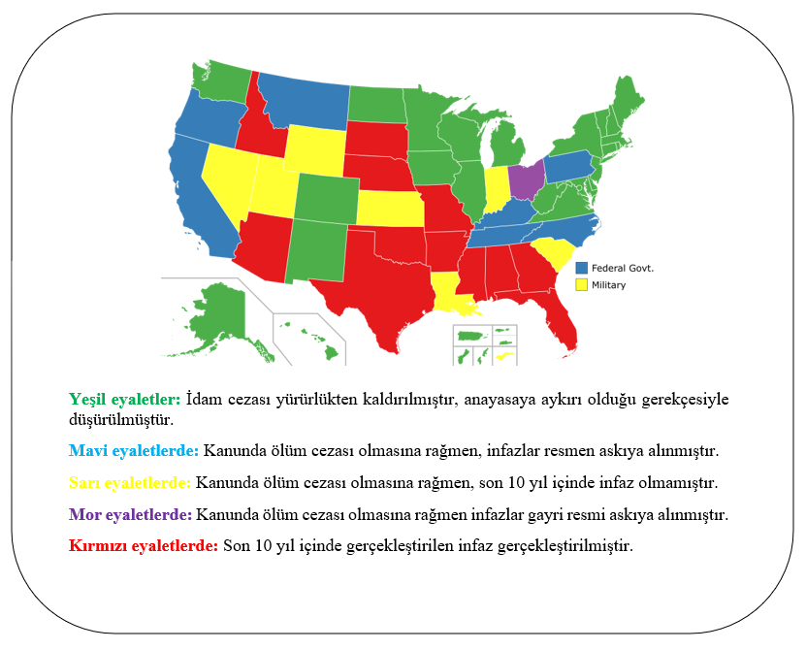
Şekil 1. Amerika eyaletlerinde idam cezasının durumu.

2.1.1. Üçüncü seviye başlık

Tablo 1. Oakdale Saldırganı (The Oakdale Slasher) çözülemeyen saldırılar
Tarih | Mağdur ve Yaşı | Olay Yeri | Saldırı Şekli | Saldırgan Tarifi
Aralık 1979 | Sarah Canty,6 | Oakdale, mağdur evinin önü | Kalem ile saldırı | Bisiklete binen bir genç adam
Ocak 1980 | Vicky Goff, 27 | Deering Avenue | Bıçak ile karın bölgesine saldırı | Mağdurun ağzını kapayan, yüzü görülmeyen saldırgan
Mart 1980 | Michael Witham, 9 | Deering Avenue, ormanlık alan | Bıçak ile boğaza saldırı | Bisiklete binen ve sorular sorarak mağdur ile iletişim kuran genç bir adam

2.1.1.1. Dördüncü seviye başlık

3. GEREÇ VE YÖNTEM

4. BULGULAR

5. TARTIŞMA

6. SONUÇ

KAYNAKÇA
NOT: APA 7 sürümüne göre kullanılmış kaynaklar alfabetik sıraya göre sıralanır.
Fong, C ve Grace, I. (2020). Child and family outcomes following pandemics: A systematic review and recommendations on COVID-19 policies. Journal of Pediatric Psychology, 45(10), 1124-1143. https://doi.org/10.1093/jpepsy/jsaa092
Erbay, E. (2009) Çocuk Hakları (1. Baskı, s. 36-37). Yeni İnsan Yayınevi.

EK 1. (Varsa)

ÖZGEÇMİŞ

Kişisel Bilgiler
Adı Soyadı: Nurdan Sandıkçı
Mesleği: Biyolog
Eğitim durumu (Yazarın lisans ve varsa yüksek lisans mezun olduğu tarih ve okul bilgisi)
Derece | Alan | Üniversite | Yıl
Lisans | Biyoloji | Gazi Üniversitesi | 2014
Y. Lisans | Adli Bilimler/Fen Bilimleri | İstanbul Üniversitesi | 2019

Mesleki Geçmişi

Araştırma görevlisi, Üsküdar Üniversitesi Adli Bilimler Bölümü, 2021 (Devam ediyor)
Laboratuvar sorumlusu, Üsküdar Üniversitesi Adli Bilimler Bölümü, 2020 (Devam ediyor)
Arge Laboratuvarı Uzman Yardımcısı, World Medicine Pharmaceutical , 2014-2016

